Checklist: Kwaliteiten Projectleider

Maak zoveel kopieën van de tabellen als er mogelijke kandidaten zijn.
Kandidaat: [naam]
Kwaliteit | Belangrijk in deze situatie | Heeft de persoon deze kwaliteiten | Is het ontbreken van de kwaliteit op te lossen met hulp en begeleiding? Zo ja, hoe, zo nee wat zijn de gevolgen? | Conclusie
Vroegtijdig kansen en behoeften kunnen signaleren
Sterke communicatieve vaardigheden
Praktisch en planmatig ingesteld zijn
Flexibel en creatief kunnen omgaan met onvoorziene omstandigheden
Goed benaderbaar voor anderen, makkelijk in contact leggen
Goed kunnen werken onder druk, weet ook waar diens eigen en andermans grenzen liggen
Zelfvertrouwen en verantwoordelijkheidsgevoel
Bezielende teamspeler en teambuilder
Initiatiefrijk en inspirerend
Ingesleten werkwijzen en tradities aan de kaak durven stellen
Strategisch kunnen denken
Kunnen overtuigen
Onderhandelingsvaardigheden
Coalities kunnen creëren
Doorzettingsvermogen
Kunnen kanaliseren van onzekerheden die zich voordoen als mensen oude routines moeten loslaten
…
…

ZonMw. (n.d.). Invultool kwaliteiten. Geraadpleegd op 1 september 2025, van https://www.zonmw.nl/sites/zonmw/files/typo3-migrated-files/Invultool_kwaliteiten.docx.

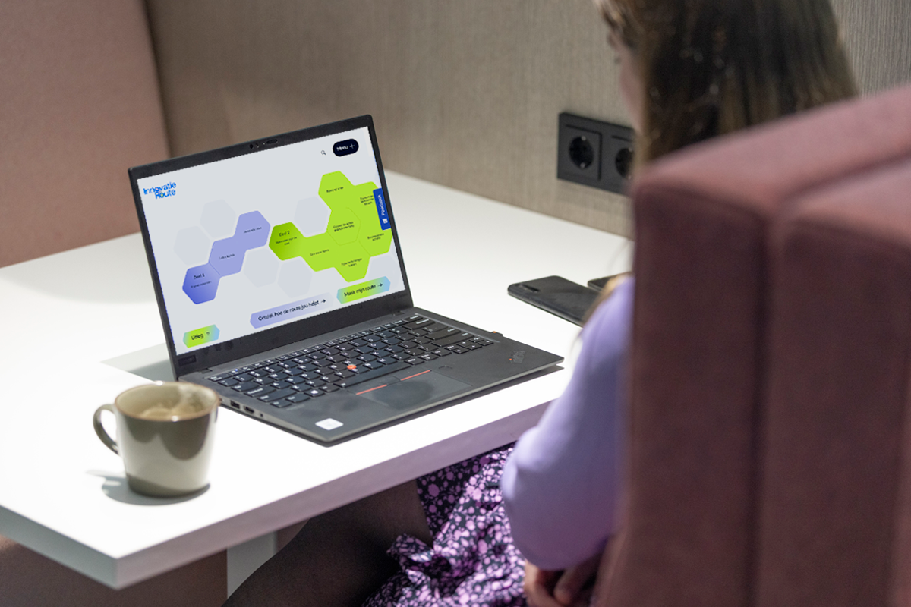
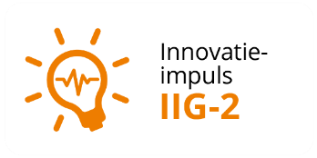

Colofon
Dit kennisproduct is ontwikkeld binnen de Innovatie-impuls 2, een programma van Vilans in samenwerking met Academy Het Dorp en wordt gesubsidieerd door het ministerie van Volksgezondheid, Welzijn en Sport (VWS), als onderdeel van de Toekomstagenda zorg en ondersteuning voor mensen met een beperking. Dit kennisproduct wordt aangeboden via de InnovatieRoute.

Jaar van publicatie
December 2025

Disclaimer
Vilans en Academy Het Dorp streven er samen met betrokkenen naar om gebruik te maken van juiste, actuele en beschikbare gegevens in publicaties. Ondanks onze zorgvuldigheid aanvaarden we daar geen aansprakelijkheid voor. Onze publicaties mag je downloaden, verveelvoudigen en naar verwijzen mits:
- Er sprake is van niet-commerciële doeleinden.
- Je beschrijft dat de publicatie van Vilans en Academy Het Dorp is, noemt eventuele auteurs en plaatst een URL of hyperlink naar de publicatie.
- Je vermeldt de Creative Commons CC BY-NC-SA 4.0 licentie, inclusief link.
Wil je een onderdeel gebruiken voor een eigen publicatie? Ook dan gelden de hierboven genoemde voorwaarden. De Creative Commons CC BY-NC-SA 4.0 licentie is niet van toepassing op beeldmateriaal, content van derden en op onderdelen waar dit specifiek bij benoemd staat.

